Общее родительское собрание в МКДОУ детский сад№16 «Безопасность детей» (фотоотчет)
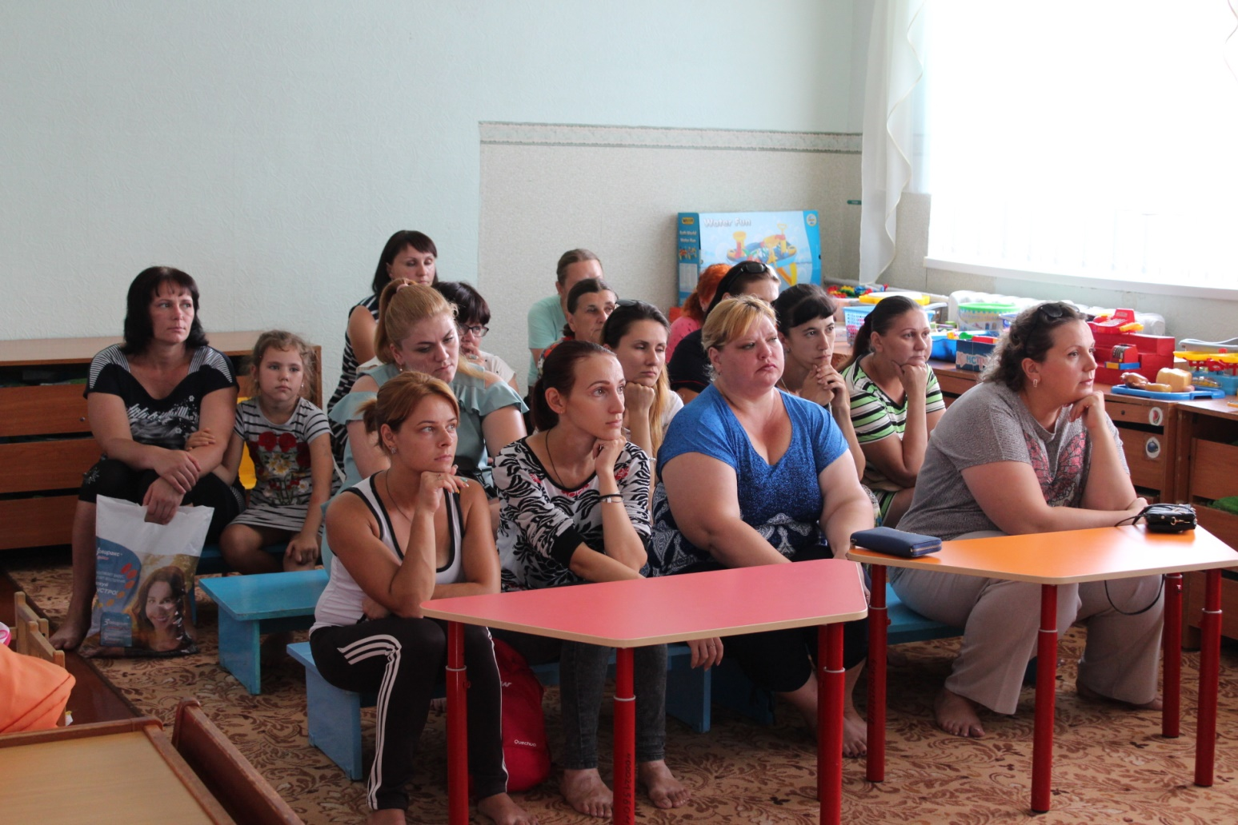
19.07.2018г. в детском саду собрались воспитатели и родители, чтобы поговорить о правилах безопасного поведения детей в быту, в природе, на улицах, на дорогах, в человеческом обществе и закрепить данные правила в играх.
В первой части собрания родители обсудили очень серьёзные вопросы о правилах безопасной жизнедеятельности детей.
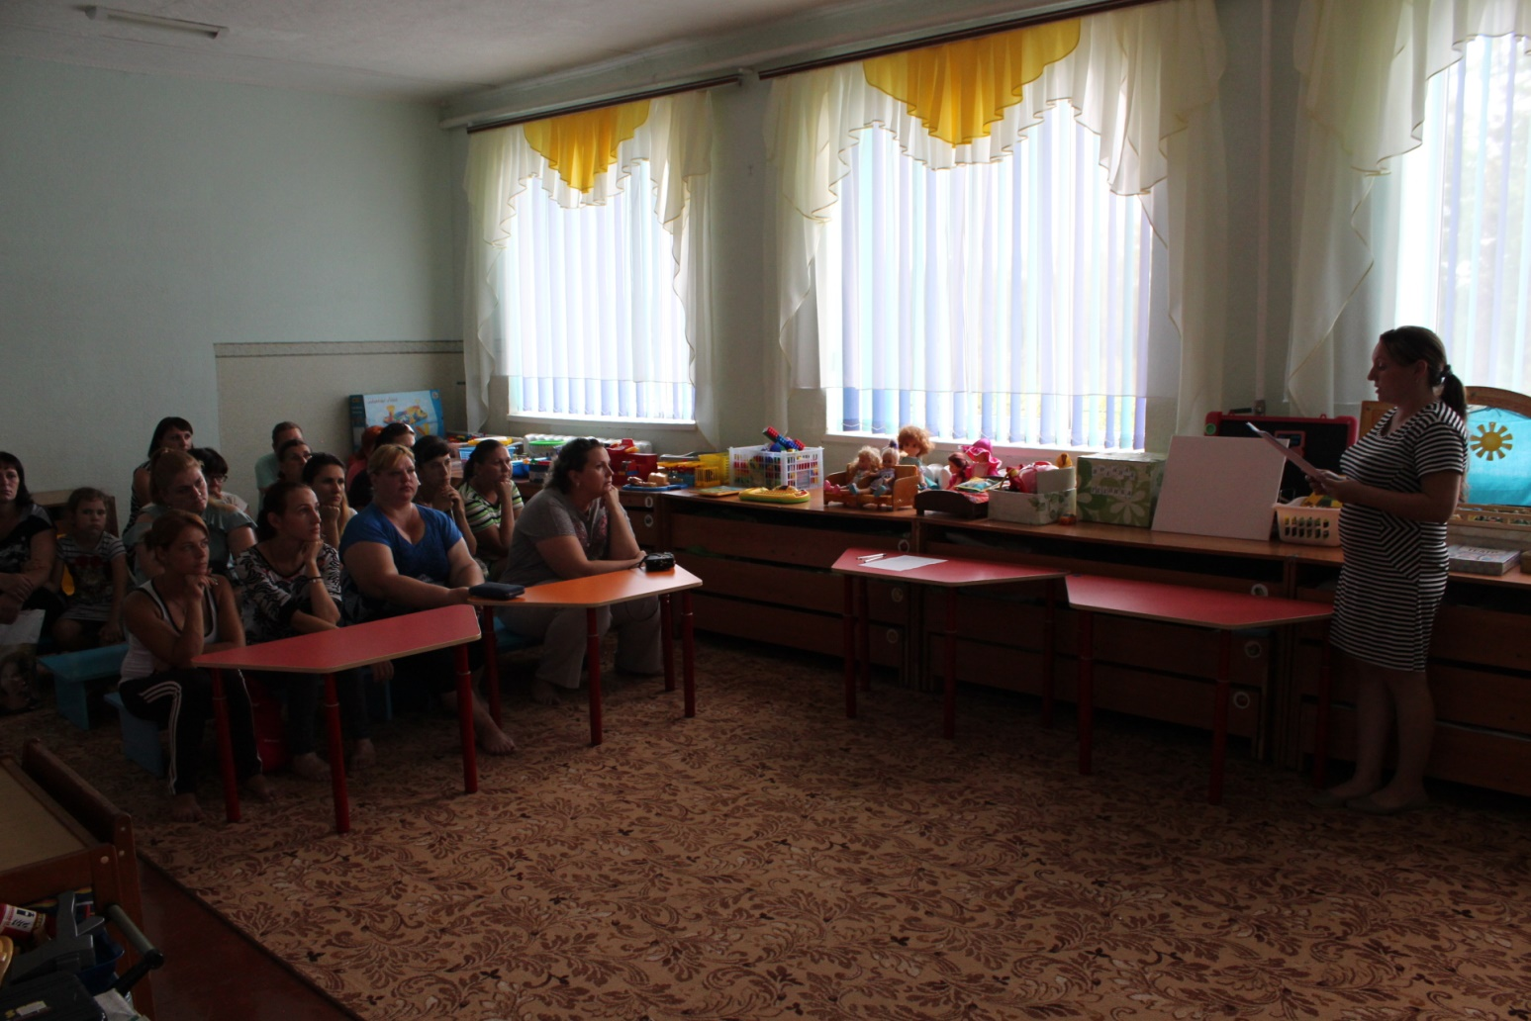
Воспитатели рассказали, что работа по обучению правилам грамотного поведения на улице, на природе и дома – это работа не одного дня. Для того, чтобы она принесла результаты, недостаточно одного занятия или беседы с детьми. Работа должна быть систематической. И еще одно важное требование: детям недостаточно только теоретических знаний, они должны применять их на практике. Теоретические знания даются детям в детском саду - беседы в режимные моменты, на занятиях по познавательному развитию, по развитию речи, по ознакомлению с художественной литературой, дидактические пособия и игры, а их практическое проявление целиком ложится на плечи родителей.
Вторая часть была веселой и занимательной - «Игротека» для родителей.
В игре «Волшебный сундучок» участвовали все родители.
Отвечая на вопросы в игре, они закрепили правила поведения при обнаружении запаха газа в квартире; правила поведения при пожаре; правила пользования электроприборами; правила поведения в экстремальных ситуациях и решили продолжать учить своих детей мерам безопасности: правильно пользоваться домашней бытовой техникой и электроприборами; не включать самостоятельно газовую плиту; приучать детей все острые, колющие, режущие предметы класть на свои места, не разговаривать на улице с незнакомыми людьми и не открывать им двери квартиры, не подбирать бесхозные игрушки.

В сундучке находились предметы, которые должны храниться в недоступном для детей месте. Нужно было отгадать загадку и на ощупь найти уксус, бусы, клей, гвоздь, свечу, градусник, нож, иголку, спички, шило, циркуль. (Острые предметы воспитатели обезопасили пенопластом).
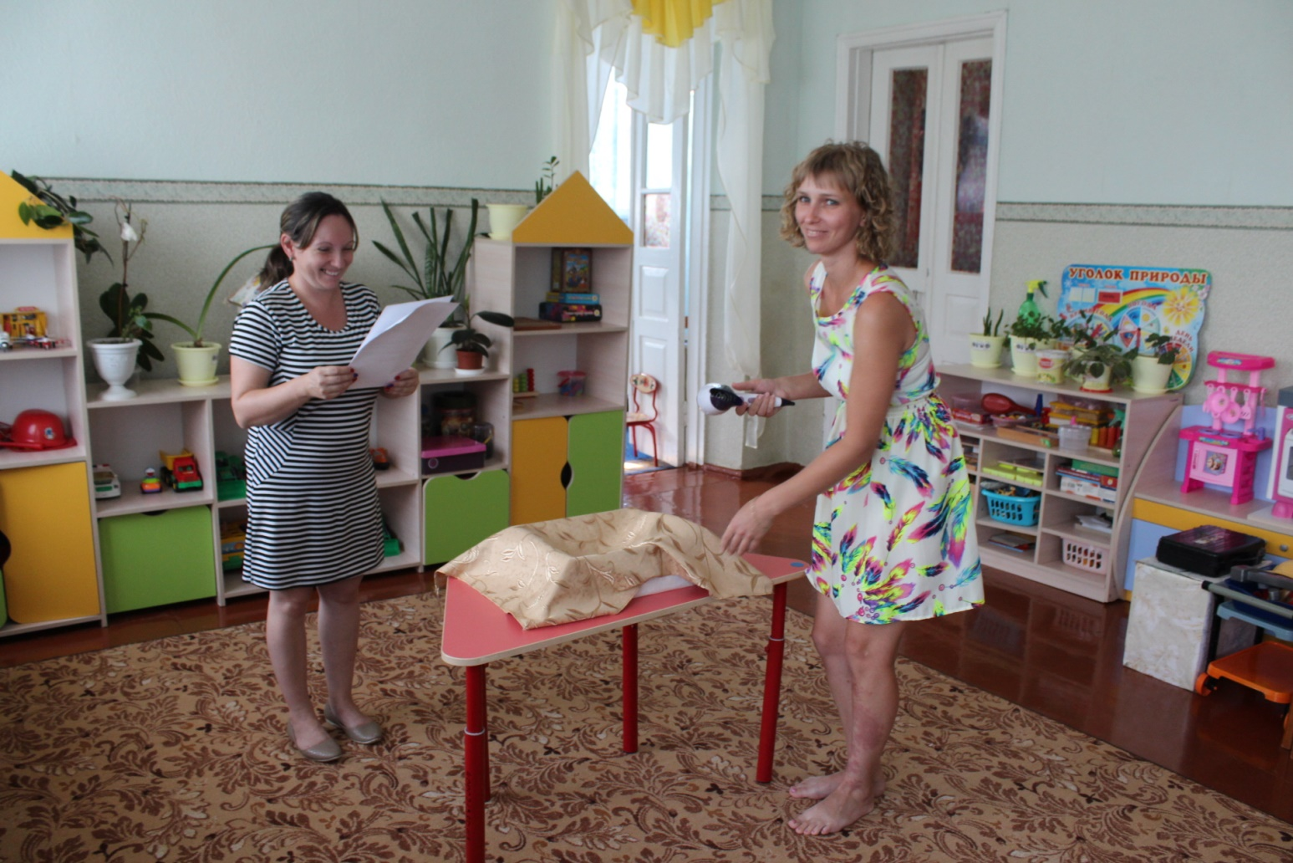
В игре «Правила пользования электроприборами» мамам и папам были предложены сюжетные картинки с цифрами.
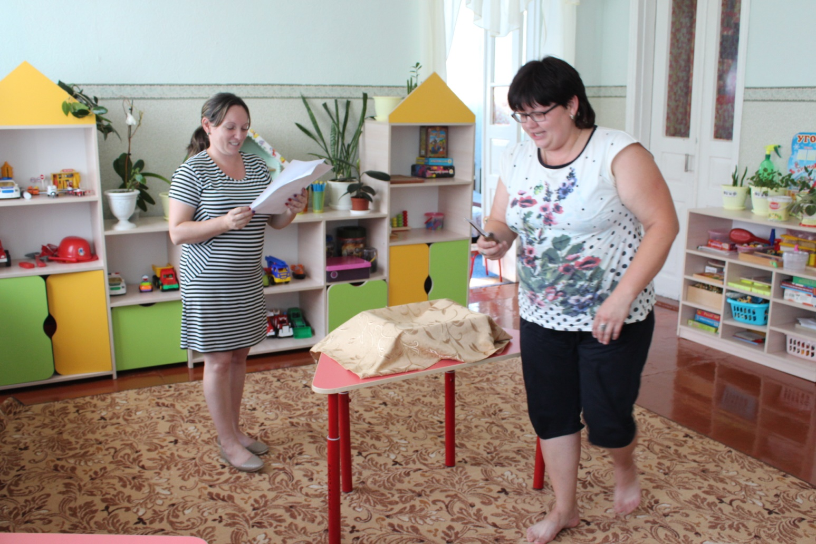
Родители должны были найти и прикрепить на магнитную доску картинку, на которой было изображено правило пользования электроприборами.

Используя наглядность, взрослые еще раз закрепили правила: не трогайте провода и сами электроприборы мокрыми руками, не подключайте к одной розетке несколько приборов, ни в коем случае не подходите к оголённым проводам и не дотрагивайтесь до них и пр. В результате у игроков получился вот такой порядок цифр (4 8 9 1 7 3 3 2 5 6). С заданием родители справились.
Игра-эстафета «Нагревательные и не нагревательные приборы» очень понравилась родителям.

Две команды по три участника собирали только нагревательные приборы или наоборот.

Педагоги пытались запутать игроков, добавив в бытовую технику строительные инструменты (молоток, рубанок, но родители правильно отобрали картинки электроприборов.

В игре «Назови сказку» нужно было назвать сказку и ответить, как нужно правильно поступить, чтобы обезопасить свою жизнь. Например: «В какой сказке брат не слушался сестру. («Сестрица Алёнушка и братец Иванушка») или «В какой сказке не нужно доверять незнакомым». («Колобок», «Золотой ключик»). Последняя игра - «Найди дорожный знак» также вызвала интерес у родителей.

Педагоги предложили взрослым проводить с детьми такие же веселые игры по теме «Безопасность» и подготовили родителям подборку загадок на данную тему. Решением родительского собрания стало – продолжать формировать у детей, навыки безопасного поведения в быту, в природе, на улицах, на дорогах, в человеческом обществе; воспитывать привычку к здоровому образу жизни; учить предвидеть опасные ситуации и по возможности избегать их, а при необходимости – действовать. Научить детей пользоваться телефоном: пожарная охрана — 01, милиция, — 02, скорая помощь, — 03, служба газа— 04.
Выучить наизусть с ребенком адрес и самые важные телефонные номера: маминой и папиной работы, бабушки, соседей. Сделать перечень нужных телефонов, и повесите его на видном месте.

